

**加美町インリーダー研修会**











**日　時　９月２８日（日）** 午前9時～午後3時

**会　場**　**なかにいだアップルふぁ～夢**　　 ☎ 62-2109

**目　的**　子ども会等の上級生リーダーとしての心構え及び技術習得

**内　容**　①昼食作り（ピザ窯で焼く本格ピザ・災害に備えた簡単ごはんづくり）

　　　　　②防災クイズ・カルタ大会

　　　　　③ジュニア・リーダーのゲーム教室

　　　　　④リンゴの収穫体験

**対象者**　町内小学校４～6年生で定員２０名

**参加費**　１００円（全国子ども会安全共済会未加入者は２00円）※当日集めます

　**服装**・**持ち物**　運動できる服装、白米１合、軍手、日よけ用の帽子、タオル、飲み物

　　　　　アルミ空き缶２つ（３５０ml）



**申込方法**　①右記のQRコードより申し込みフォームへアクセス

②町生涯学習課ホームページ記載のURLにアクセス

**締　切**　9月８日（月）まで

**その他**後日、集合時間や送迎方法など詳しい内容を記入した決定通知を郵送

します

**主　催**　加美町子ども会育成連合会

**共　催**　加美町教育委員会

**問合せ**　加美町教育委員会　担当：鈴木・乾　☎ 69-5113

※当日、37.5℃以上の発熱のある方は参加出来ません

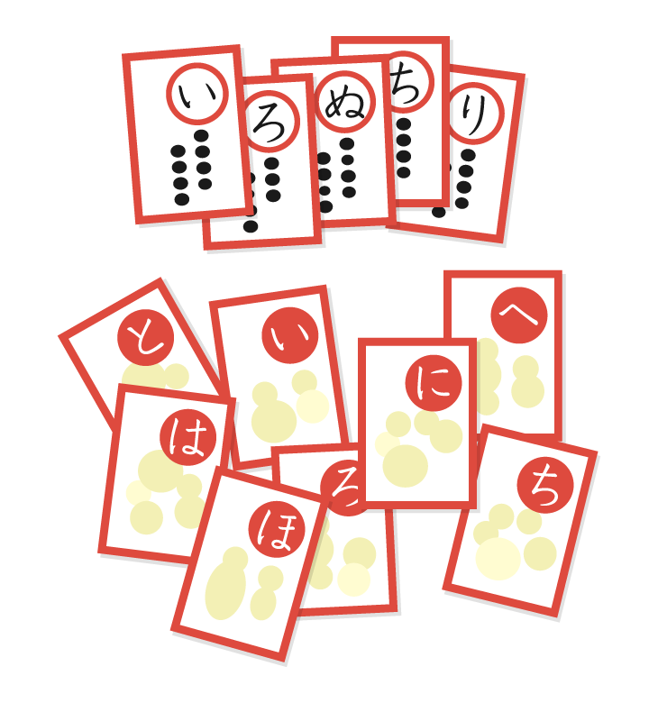

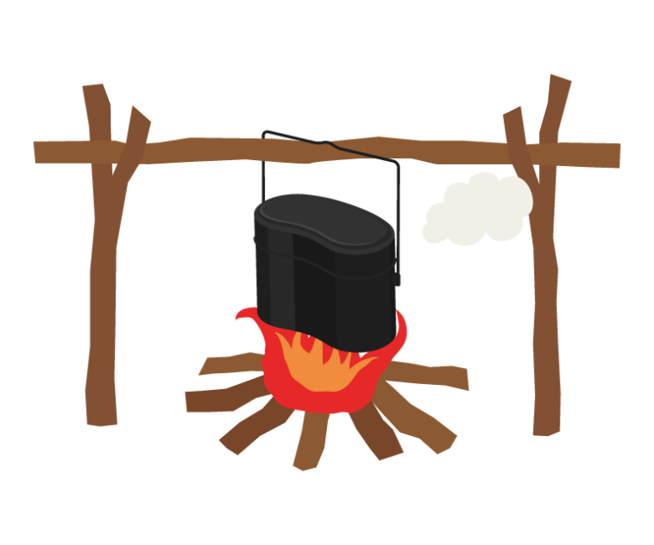





リンゴ狩りをします

クイズやカルタをして

ピザを作って

ごはんを作って



  

 



 